Klasa I-IIa

Poniedziałek
Temat: Labirynty- ćwiczenia logicznego myślenia i koordynacji wzrokowo-ruchowej.

Labirynty to bardzo ciekawe i wciągające ćwiczenie. By wypełnić misję, należy przeprowadzić bohatera przez skomplikowany labirynt, pełen niebezpieczeństw.

Labirynt nr 1
Twoim zadaniem jest zjeść wszystkie serki.
Ale uwaga! Nie wolno wejść na minę czyli pole z ogniem. Nie wolno także przejść przez jakiekolwiek pole więcej niż jeden raz. Weź do ręki ołówek i zaczynamy…. Zaczynamy od pola ze strzałką uniesioną do góry, a kończymy na strzałce skierowanej w dół. Poruszać się można rysując drogę tylko pionowo i poziomo.
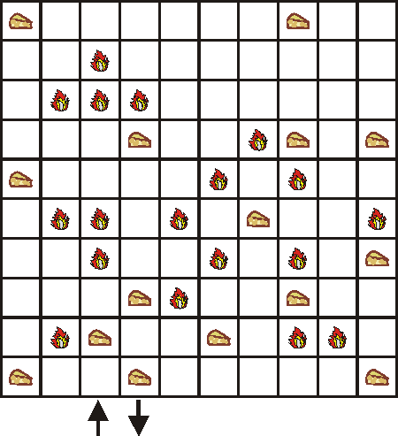

Labirynt nr 2
Uwolnij słoneczka od chmurek!
Tym razem Twoim zadaniem jest przejść przez labirynt i zebrać wszystkie słoneczka.
Pamiętaj! Nie wolno wchodzić na pola z chmurką. Nie wolno także przejść przez jakiekolwiek pole więcej niż jeden raz. Poruszać się można tylko pionowo i poziomo.

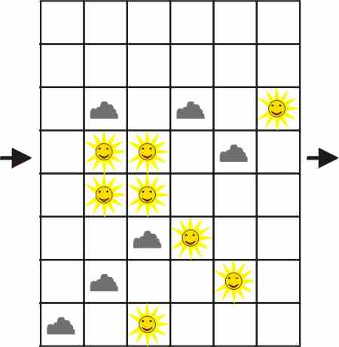

Wtorek Temat: Krzyżówki matematyczne.

Dodawanie / odejmowanie
Czy potrafisz rozwiązać krzyżówki? W każdą kratkę wpisz odpowiednią liczbę lub znak działania (+ albo -), tak aby w każdej kolumnie i w każdym rzędzie było prawidłowe działanie: odejmowanie lub dodawanie.
Krzyżówka nr.1 Krzyżówka nr.2
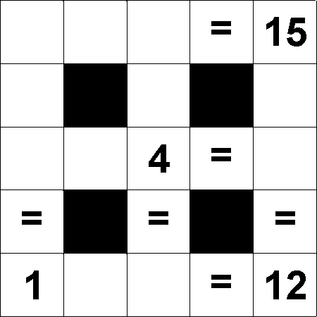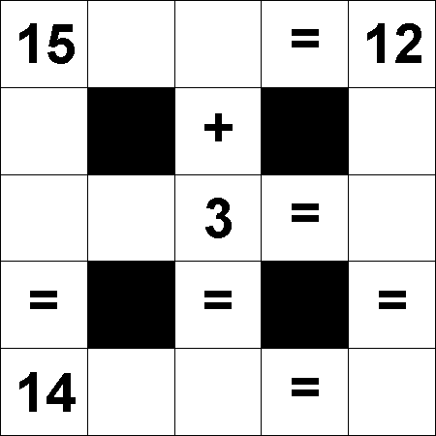

Środa
Temat: Wykreślanka matematyczna.

Słowa do odszukania ( poziomo, pionowo, ukośnie, wspak).
ZERO, JEDEN, DWA, TRZY, CZTERY, PIĘĆ, SZEŚĆ, SIEDEM, OSIEM, DZIEWIĘĆ, DZIESIĘĆ, JEDENAŚCIE, DWANAŚCIE, TRZYNAŚCIE, CZTERNAŚCIE, PIĘTNAŚCIE, SZESNAŚĆIE, SIEDEMNAŚCIE, OSIEMNAŚCIE, DZIEWIĘTNAŚCIE, DWADZIEŚCIA
D | O | A | Ą | H | L | Ś | I | V | O | Ś | C | Z | Ś | H | E | E | J | C | G | Z
W | S | Q | V | Ó | M | L | H | Z | Ć | Z | Ę | I | M | I | J | S | U | T | Ę | Q
W | I | R | K | T | E | M | M | Ę | T | N | Ł | H | C | Ł | C | I | M | Ż | T | A
L | E | Ż | O | Ć | M | K | I | E | K | A | B | Ś | Ś | B | Q | E | T | O | J | W
R | M | P | E | Ł | Q | S | R | Q | E | P | A | D | L | R | Ł | D | A | V | D | V
Ć | N | G | R | K | E | N | E | B | I | N | X | Ł | Ć | H | O | E | V | F | D | O
E | A | H | Y | I | A | P | G | Ę | A | E | S | E | Ń | V | J | M | Y | C | Ł | Ń
P | Ś | Ć | Z | Ś | Ź | Ł | T | W | I | O | C | T | R | Z | Y | W | G | N | Ę | Z
T | C | D | C | W | N | N | D | C | B | J | S | R | S | Ń | P | V | L | D | Ż | W
R | I | I | K | E | A | Ó | Ś | B | O | I | V | Ż | P | N | B | X | Z | H | Ć | O
W | E | Ż | D | Ś | I | A | Ł | Z | X | M | S | W | F | Ń | E | I | G | Ń | Ą | L
Ń | Ł | X | C | K | N | C | T | G | M | N | Q | U | R | D | E | D | K | Ć | B | E
R | O | I | Ą | Y | Y | J | Ś | Y | M | H | O | Y | S | W | Ś | Ę | E | M | O | D
Ó | E | R | Z | E | J | R | E | A | I | D | Q | X | I | F | A | Ó | Ó | J | T | Ź
N | Ż | R | E | Y | V | G | Ł | D | N | Y | W | Ę | Ź | G | B | O | A | Ó | Z | Y
I | T | F | Ż | Z | I | N | G | Ę | E | M | T | A | E | S | Ó | J | Ą | H | T | F
X | A | M | A | H | L | Z | U | Y | S | N | E | Q | D | Ó | Ą | A | Ó | G | N | C
N | Y | Y | R | E | T | Z | C | S | A | Ż | A | D | S | Z | E | Ś | Ć | U | Ś | V
D | Z | I | E | W | I | Ę | Ć | Ś | Ą | F | Ł | Ś | E | H | I | C | Ą | W | E | I
Ó | N | Ż | Y | M | A | P | C | G | N | Z | Ó | D | C | I | P | E | Q | D | W | A
Ą | C | J | Ę | X | F | I | I | N | E | U | I | Ć | Ą | I | S | B | Ś | X | T | B
Y | T | O | S | I | E | M | Ó | L | V | B | F | G | Ń | Ń | E | Ż | S | C | Ą | O
N | B | E | I | Ć | Ś | A | N | S | E | Z | S | B | V | F | L | Ź | Ó | O | I | S
M | I | T | Ń | B | P | Ć | Ę | I | P | Z | O | W | J | X | Ą | E | Ń | B | L | A

Miłej zabawy.
Pozdrawiam. Anna Sobecka

